Všehrdova 560/2 Tel.: +420 724 015 680
Distribuční list 2015
118 00 Praha 1 E-mail: milada@bohemiamp.cz
Czech Republic www.bohemiamp.cz
Pokoj (Room)
Pro pětiletého Jacka je pokoj celým světem. Je to místo, kde se narodil, vyrůstá a kde žije v bezpečí se svou mámou Joy.
Spolu si čtou, učí se, hrají si. Poznání o světě Jack nabývá prostřednictvím několika dětských knih a dětských televizních seriálů. Vše, co je mimo pokoj, je fiktivní, jen pokoj je skutečný. V noci ho máma vždy ukládá do bezpečí šatníku, v němž má usnout dříve, než přijde Starý Nick, jejich věznitel.
Pokoj je pro Jacka domovem, ale pro jeho mámu vězením, ve kterém je Starý Nick drží již více než sedm let. Díky odhodlání, vynalézavosti a vroucí mateřské lásce se Joy podařilo vytvořit pro Jacka život, ve kterém si neuvědomuje limity jejich vězení.
Joy však ví, že takhle to nemůže být napořád.
Vymyslí proto odvážný plán útěku, ve kterém se spoléhá na statečnost svého syna a notnou dávku štěstí. Když plán
naproti všemu skutečně funguje a oba jsou konečně svobodní, Joy si s hrůzou uvědomí, jak nepřipravená je na to žít mimo čtyři stěny malého pokoje a být svému synovi oporou i ve skutečném světě. Jejich izolovaný svět se najednou rozšíří a jak malý Jack,
pro kterého je vše nové a neuvěřitelné, tak i Joy se musejí naučit, jak žít ve skutečném světě…
Filmová adaptace knižního bestselleru Emmy Donoghue Pokoj (Room) od své premiéry v září 2015 sbírá velice pozitivní divácké
i kritické ohlasy po celém světě. Herecké výkony ústřední dvojice jsou podle zahraničních kritiků natolik výjimečné,
že se v souvislosti s nimi hovoří o potenciálních oscarových nominacích. Že se film ale líbí i běžným divákům, dokazuje fakt,
že snímek vyhrál prestižní Cenu diváků na filmovém festivalu v Torontu. Room je filmem oslavující život a nezměrnou lásku
mezi matkou a dítětem.
Trailer: http://www.bohemiamp.cz/film/room-1729
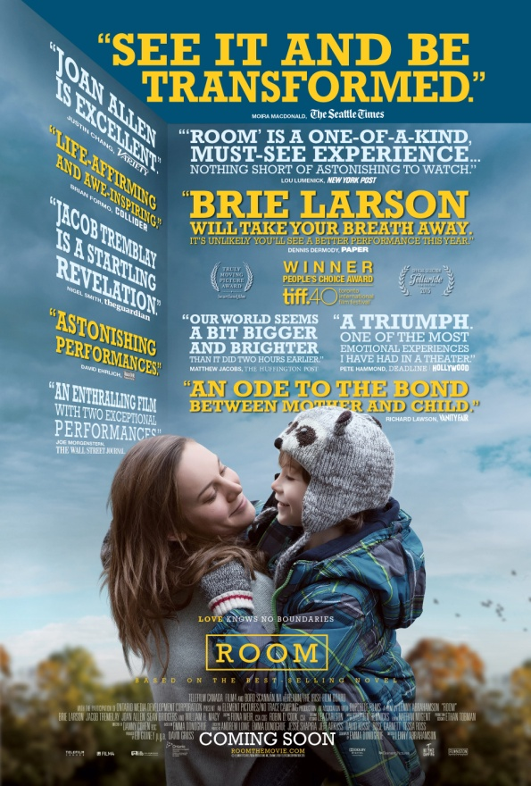 | Originální název:  Room  Drama  Irsko, 2015, 118 min  Režie: Lenny Abrahamson  Předloha: Emma Donoghue (kniha)  Scénář: Emma Donoghue  Hrají: Brie Larson, Jacob Tremblay, Sean Bridgers, Joan Allen, William H. Macy, Randal Edwards, Cas Anvar, Wendy Crewson, Megan Park, Amanda Brugel, Jack Fulton, Tom McCamus  Další info:  http://www.csfd.cz/film/402166-room/prehled/
Premiéra: 10. 12. 2015  Kopie: DCP  Země: Irsko  Rok: 2015  Světová práva: A24, FilmNation Entertainment  Délka filmu: 118 min.  Zvuk/formát: DD / 2D  Verze/přístupnost: CZ titulky / od 12 let | Programování  Milada Markantelli  GSM: 724 015 680  milada@bohemiamp.cz | Distribuce  Branislav Volák  GSM: 733 185 810  volak@bohemiamp.cz  Marketing  Eva Hartmanová  GSM: 733 199 020  hartmanova@bohemiamp.cz
Bohemia Motion Pictures, a.s.
Všehrdova 560/2
118 00 Praha 1 – Malá Strana

